BTVLAN2_NGOVANLUC
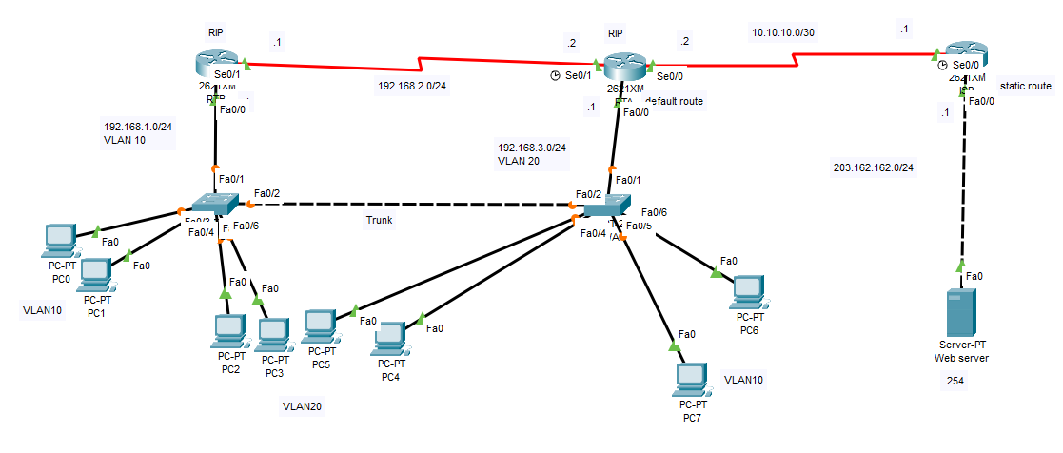
ISP>en
ISP#conf t
ISP(config)#int fa0/0
ISP(config-if)#ip add 203.162.162.1 255.255.255.0
ISP(config-if)#no shut
ISP(config-if)#int se0/0
ISP(config-if)#clock rate 2000000
ISP(config-if)#ip add 10.10.10.1
ISP(config-if)#ip add 10.10.10.1 255.255.255.252
ISP(config-if)#no shut
ISP(config-if)#ip route 192.168.1.0 255.255.255.0 10.10.10.2
ISP(config)#ip route 192.168.2.0 255.255.255.0 10.10.10.2
ISP(config)#ip route 192.168.3.0 255.255.255.0 10.10.10.2
ISP(config)#exit

RTA>en
RTA#conf t
RTA(config)#int fa0/0
RTA(config-if)#ip add 192.168.3.1 255.255.255.0
RTA(config-if)#no shut
RTA(config-if)#int se0/0
RTA(config-if)#ip add 10.10.10.2 255.255.255.252
RTA(config-if)#no shut
RTA(config-if)#int se0/1
RTA(config-if)#ip add 192.168.2.2 255.255.255.0
RTA(config-if)#clock rate 2000000
RTA(config-if)#no shut
RTA(config)#ip route 0.0.0.0 0.0.0.0 10.10.10.1
RTA(config-if)#router rip
RTA(config-router)#version 2
RTA(config-router)#net 192.168.3.0
RTA(config-router)#net 192.168.2.0
RTA(config-router)#default-information originate

RTB>en
RTB#conf t
RTB(config)#int fa0/0
RTB(config-if)#ifip add 192.168.1.1 255.255.255.0
RTB(config-if)#no shut
RTB(config-if)#int se0/1
RTB(config-if)#ip add 192.168.2.1 255.255.255.0
RTB(config-if)#no shut
RTB(config-if)#router rip
RTB(config-router)#version 2
RTB(config-router)#net 192.168.1.0
RTB(config-router)#net 192.168.2.0

SWA>
SWA>en
SWA#conf t
SWA(config)#vlan 10
SWA(config-vlan)#name VLAN10
SWA(config-vlan)#exit
SWA(config)#vlan 20
SWA(config-vlan)#name VLAN20
SWA(config-vlan)#exit
SWA(config)#int fa0/6
SWA(config-if)#switchport access vlan 10
SWA(config-if)#switchport mode access
SWA(config-if)#int fa0/5
SWA(config-if)#switchport access vlan 10
SWA(config-if)#switchport mode access
SWA(config-if)#int fa0/4
SWA(config-if)#switchport access vlan 20
SWA(config-if)#switchport mode access
SWA(config-if)#int fa0/3
SWA(config-if)#switchport access vlan 20
SWA(config-if)#switchport mode access
SWA(config-if)#int fa0/2
SWA(config-if)#switchport mode trunk
SWA(config-if)#exit
SWA(config)#int fa0/1
SWA(config-if)#switchport access vlan 20
SWA(config-if)#switchport mode access

SWB>en
SWB#conf t
SWB(config)#vlan 10
SWB(config-vlan)#name VLAN10
SWB(config-vlan)#exit
SWB(config)#vlan 20
SWB(config-vlan)#name VLAN20
SWB(config-vlan)#exit
SWB(config)#int fa0/6
SWB(config-if)#switchport access vlan 20
SWB(config-if)#switchport mode access
SWB(config-if)#int fa0/5
SWB(config-if)#switchport access vlan 20
SWB(config-if)#switchport mode access
SWB(config-if)#int fa0/4
SWB(config-if)#switchport access vlan 10
SWB(config-if)#switchport mode access
SWB(config-if)#int fa0/3
SWB(config-if)#switchport access vlan 10
SWB(config-if)#switchport mode access
SWB(config-if)#int fa0/2
SWB(config-if)#switchport mode trunk
SWB(config-if)#int fa0/1
SWB(config-if)#switchport access vlan 10
SWB(config-if)#switchport mode access

